Бріфінги Кубок України 2етап пістолет
Кількість вправ: 12
Загальна кількість залікових пострілів 232

Вправа №1
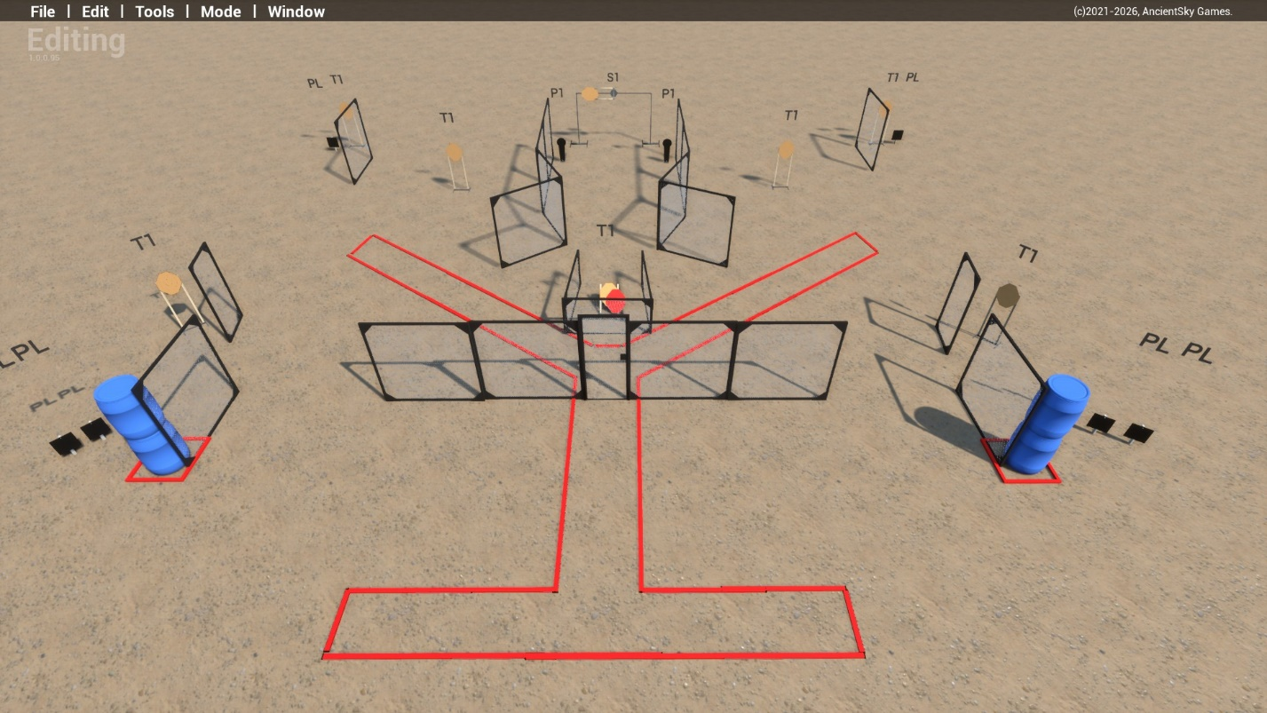
тип вправи: середня
кількість залікових пострілів : 24
відстань до 20м
8 паперових мішеней, 2мініпоппера один з котрих Р1 активує рухому мішеньС1, 6тарілок
Положення зброї : зарядженно(1 положення)
Стартове положення: стрілець стоїть будь де в межах штрафних ліній як продемонстровано
Умови виконання вправи: за сигналом таймеру уразити всі мішені не виходячи за межі штрафних ліній
Кути безпеки горизонтальні 90/90 , вертикальний не вище захистних валів

Вправа№2
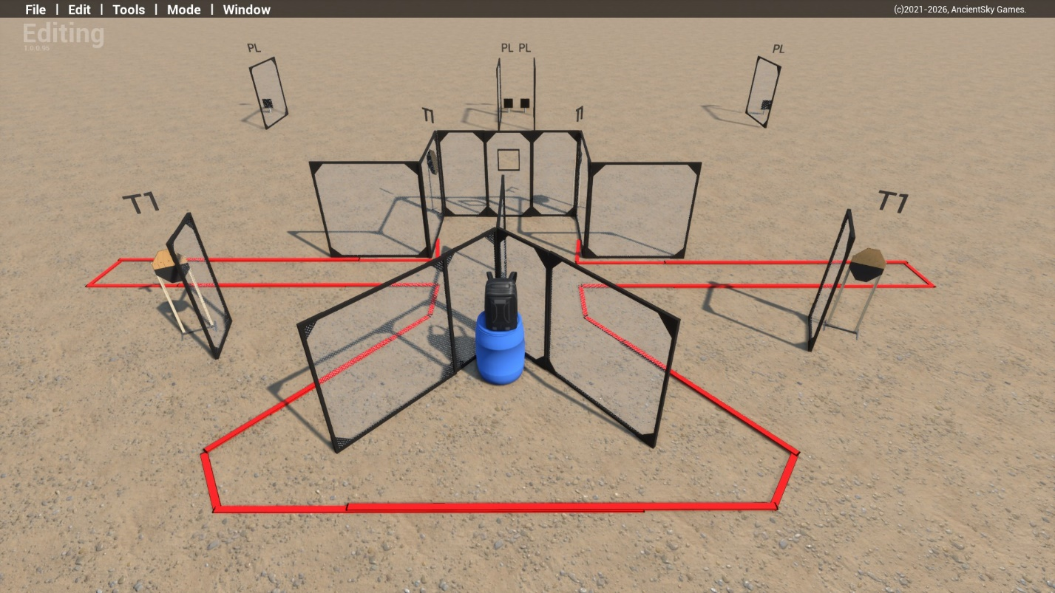
тип вправи: коротка
кількість залікових пострілів : 12
4паперові мішені які мають незалікові зони, 4 тарілки
Відстань до 20м
Положення зброї : зарядженно (1 положення)
Стартове положення: : стрілець стоїть будь де в межах штрафних ліній як продемонстровано
Умови виконання вправи: за сигналом таймеру уразити всі мішені не виходячи за межі штрафних ліній , під час ураження у слабкій руці повинна бути сумка, з «мульйоном грошей», стрільба ведеться тільки сильною рукою
Кути безпеки горизонтальні 90/90 вертикальний не вище захистних валів

Вправа №3
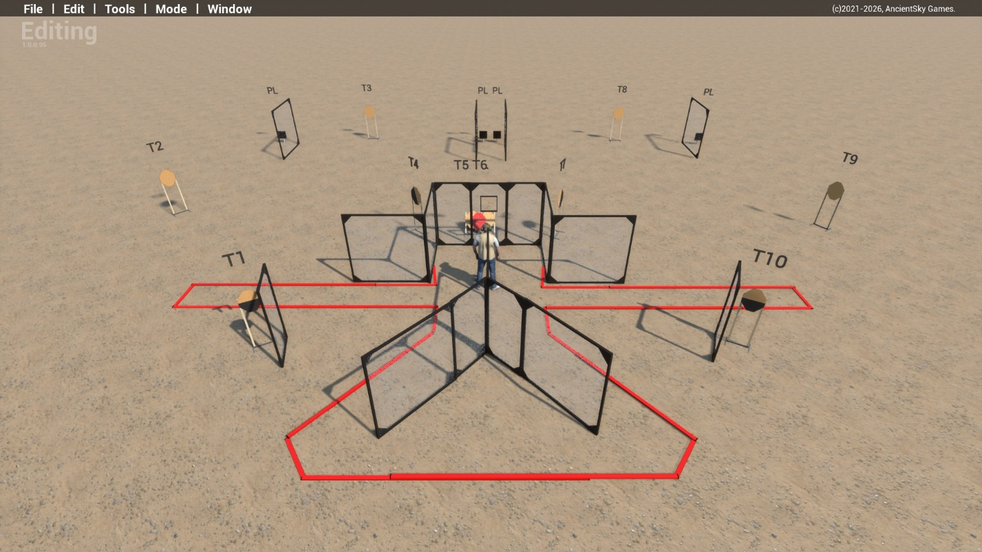

тип вправи: середня
кількість залікових пострілів : 24
10 паперових мішеней, деякі мають незалікові зони, 4 тарілки, є штрафна мішень
Відстань до 20м
Положення зброї : зарядженно (1положення)
Стартове положення: : стрілець стоїть розслаблено торкаючись спиною мітоки ,як продемонстровано
Умови виконання вправи: за сигналом таймеру уразити всі мішені не виходячи за межі штрафних ліній.

Кути безпеки горизонтальні 90/90 вертикальний не вище захистних валів

Вправа №4
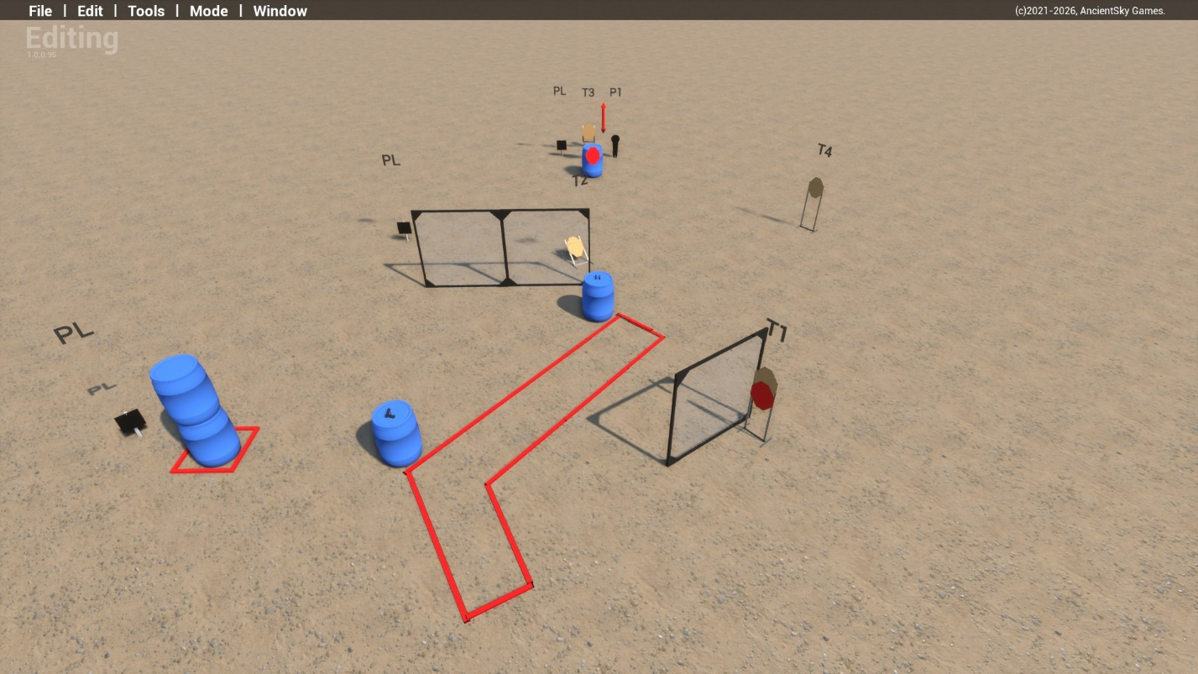

тип вправи: коротка
кількість залікових пострілів : 12
4 паперові мішені, 1 мініпоппер Р1 який активує рухому мішеньТ1, 3 тарілки, є штрафні мішені.
Відстань до 15м
Положення зброї : розрядженно(3 положення) пістолет лежить на одній з бочок на мітках , магазини які використовуються лежать на іншій бочці , в межах бочки
Стартове положення: стрілець стоїть будь де в межах штрафних ліній
Умови виконання вправи: за сигналом таймеру уразити всі мішені не виходячи за межі штрафних ліній
Кути безпеки горизонтальні 90/90 вертикальний не вище захистних валів

Вправа №5

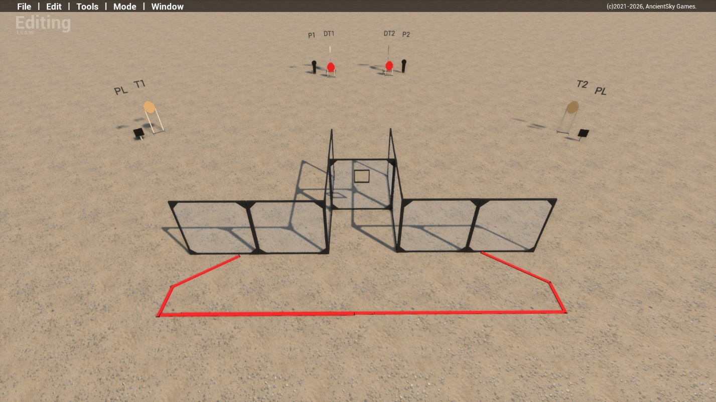

тип вправи: коротка
кількість залікових пострілів : 12
4паперові мішені ,2 мініпоппера один з котрих запускає рухому мішень Т1 , яка у свою чергу запускає рухому мішень Т2, 2 тарілки,
Відстань до 15м
Положення зброї : зарядженно (1 положення)
Стартове положення: стрілець стоїть будь де в межах штрафних ліній
Умови виконання вправи: за сигналом таймеру уразити всі мішені не виходячи за межи штрафних ліній
Кути безпеки горизонтальні 90/90 вертикальний не вище захистних валів

Вправа №6
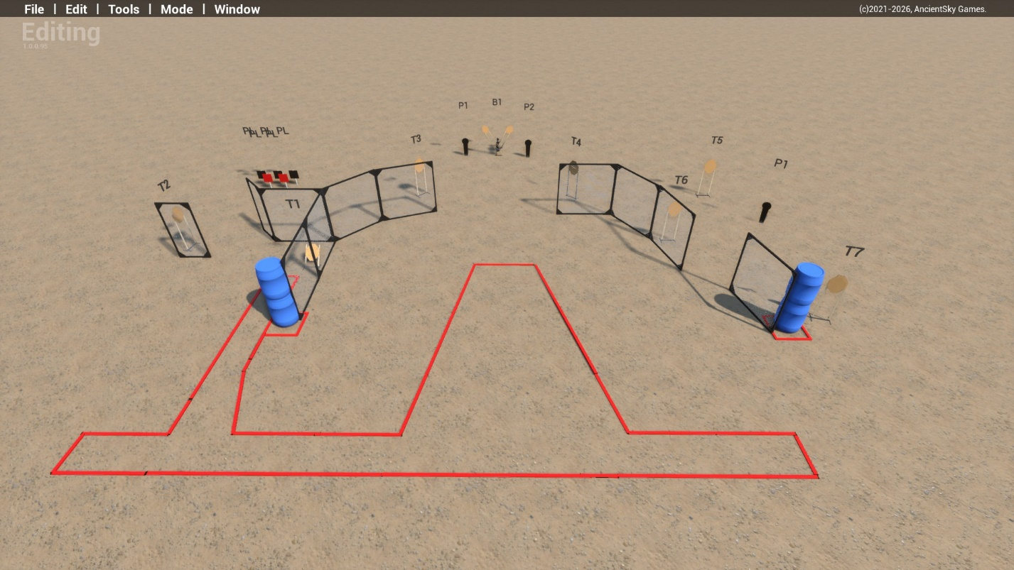
тип вправи: середня
кількість залікових пострілів : 24
9 паперових мішеней, 3мініпоппери один з котрих Р1 активує рухому мішень С1-С2 , 3 залікові тарілки 2 штрафні
Відстань до 20м
Положення зброї : заряджено, (1 положення)
Стартове положення: стрілець стоїть будь де в межах штрафних ліній, як продемонстровано
Умови виконання вправи: за сигналом таймеру уразити всі мішені не виходячи за межи штрафних ліній.
Кути безпеки горизонтальні 90/90 вертикальний не вище захистних валів

Вправа №7
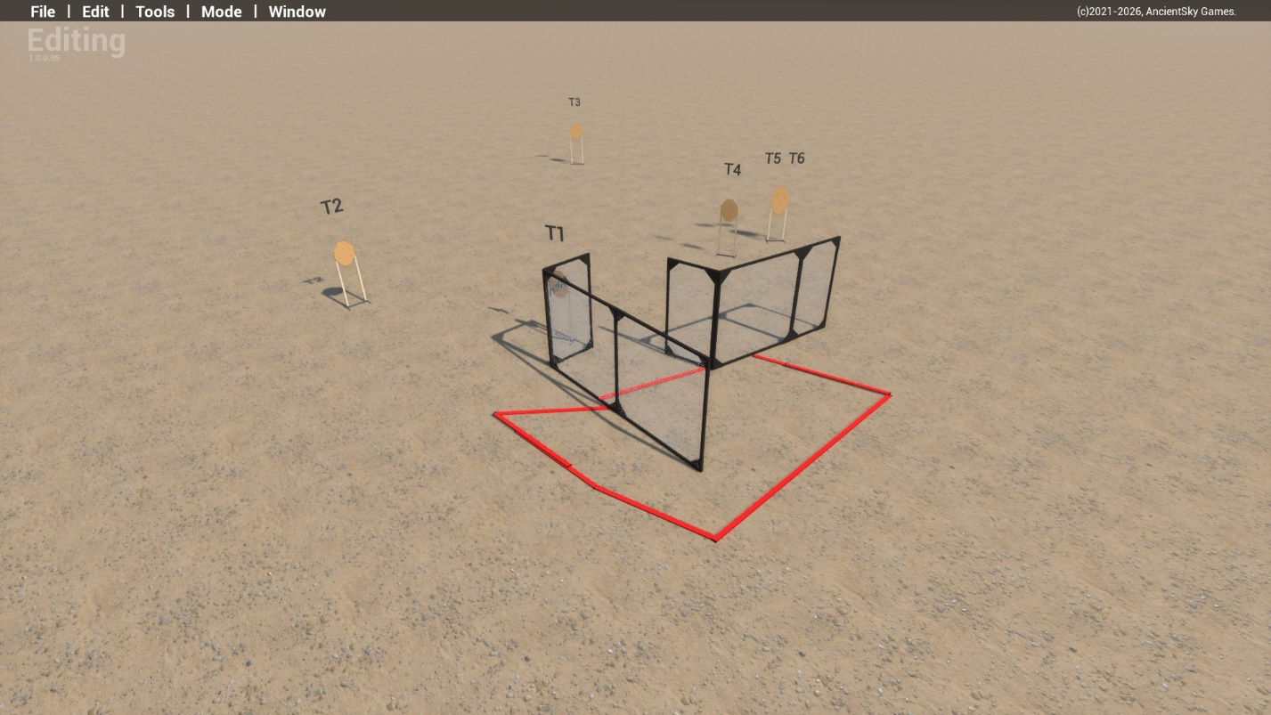
тип вправи: коротка
кількість залікових пострілів : 12
6 паперових мішеней
Відстань до 20м
Положення зброї : заряджено, (1 положення)
Стартове положення: стрілець стоїть будь де в межах штрафних ліній, як продемонстровано
Умови виконання вправи: за сигналом таймеру уразити всі мішені не виходячи за межи штрафних ліній.
Кути безпеки горизонтальні 90/90 вертикальний не вище захистних валів

Вправа №8
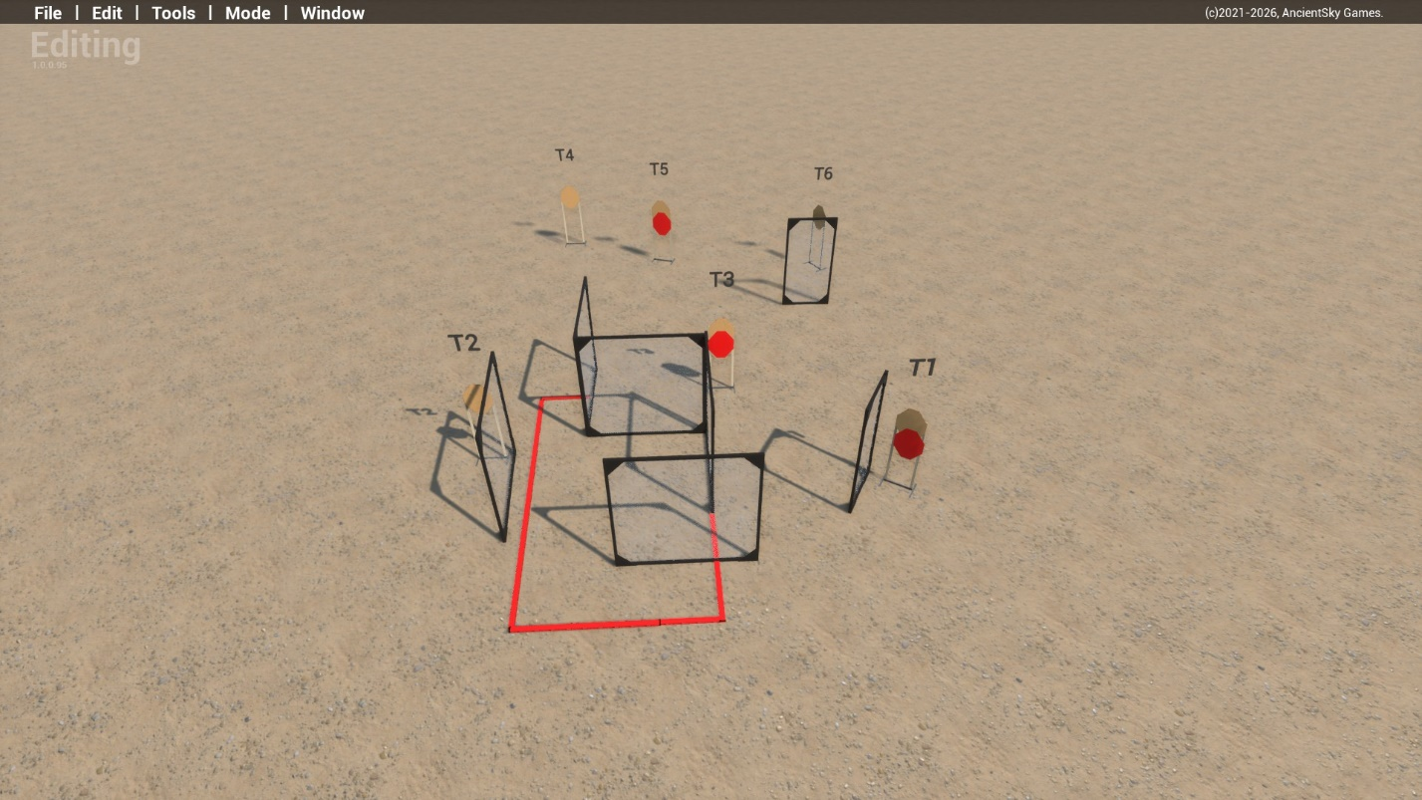
тип вправи: коротка
кількість залікових пострілів : 12
6 паперових мішеней, є штрафні мішені
Відстань до 20м
Положення зброї : заряджено, (1 положення)
Стартове положення: стрілець стоїть будь де в межах штрафних ліній, як продемонстровано
Умови виконання вправи: за сигналом таймеру уразити всі мішені не виходячи за межи штрафних ліній.
Кути безпеки горизонтальні 90/90 вертикальний не вище захистних валів

Вправа №9
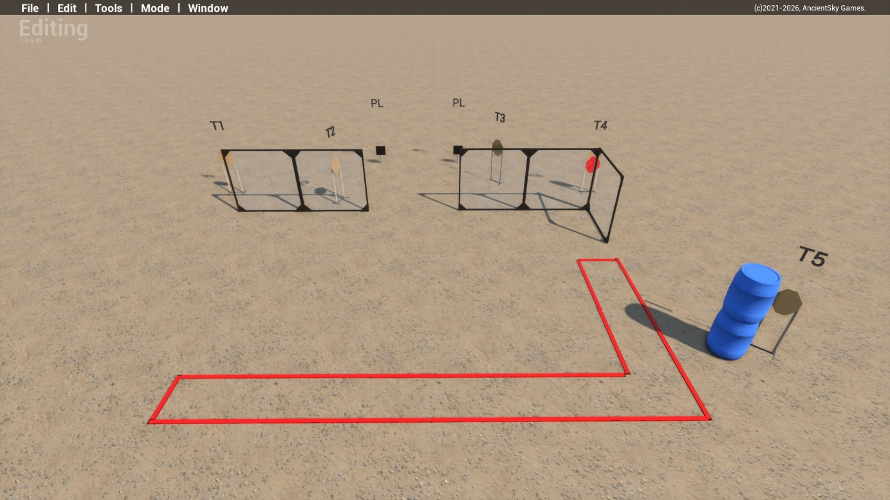
тип вправи: коротка
кількість залікових пострілів : 12
5 паперових мішеней, 2 тарілки є штрафна мішень
Відстань до 15м
Положення зброї : заряджено, (1 положення)
Стартове положення: стрілець стоїть будь де в межах штрафних ліній, як продемонстровано
Умови виконання вправи: за сигналом таймеру уразити всі мішені не виходячи за межи штрафних ліній.
Кути безпеки горизонтальні 90/90 вертикальний не вище захистних валів

Вправа №10
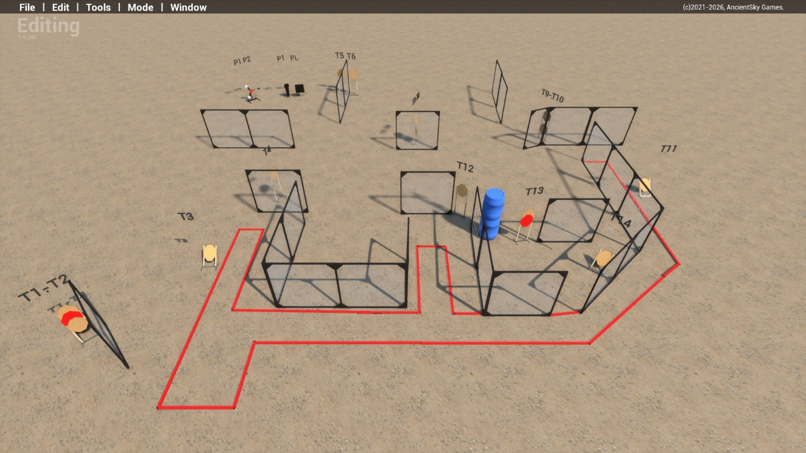
тип вправи: довга
кількість залікових пострілів : 32
14 паперових мішеней, 1мініпоппер Р1 який активує рухому мішень С1-С2 , 3 тарілки є штрафні мішені
Відстань до 20м
Положення зброї : заряджено, (1 положення)
Стартове положення: стрілець стоїть будь де в межах штрафних ліній, як продемонстровано
Умови виконання вправи: за сигналом таймеру уразити всі мішені не виходячи за межи штрафних ліній.
Кути безпеки горизонтальні 90/90 вертикальний не вище захистних валів

Вправа №11
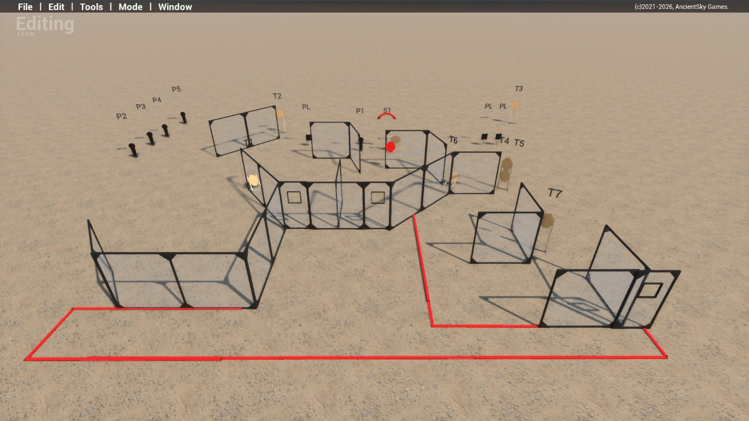
тип вправи: середня
кількість залікових пострілів : 24
8 паперових мішеней, 5мініпопперів один з котрих Р1 активує рухому мішень С1 , 3 тарілки є штрафна мішень
Відстань до 20м
Положення зброї : заряджено, (1 положення)
Стартове положення: стрілець стоїть будь де в межах штрафних ліній, як продемонстровано
Умови виконання вправи: за сигналом таймеру уразити всі мішені не виходячи за межи штрафних ліній.
Кути безпеки горизонтальні 90/90 вертикальний не вище захистних валів

Вправа №12
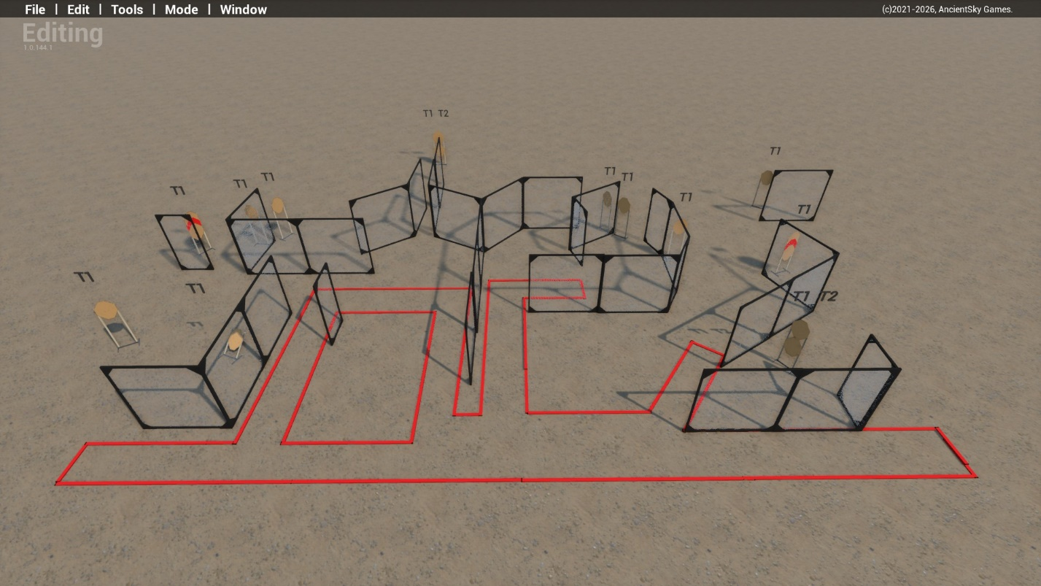
тип вправи: довга
кількість залікових пострілів : 32
16 паперових мішеней, є штрафні мішені
Відстань до 20м
Положення зброї : заряджено, (1 положення)
Стартове положення: стрілець стоїть будь де в межах штрафних ліній, як продемонстровано
Умови виконання вправи: за сигналом таймеру уразити всі мішені не виходячи за межи штрафних ліній.
Кути безпеки горизонтальні 90/90 вертикальний не вище захистних валів

